خدا کے فضل اوررحم کے ساتھ ھوالناصر
رپورٹ عشرہ صف دوم مجلس انصار اللہ سواں گارڑن، ضلع اسلام آباد
مکرم و محترم صدرانصار اللہ پاکستان،
آداب و تسلیمات،
امید ہے کہ آپ اللہ تعالیٰ کے فضل سے خیریت سے ہونگے۔
مجلس سواں گارڈن ضلع اسلام آباد میں عشرہ صف دوم مقررہ تاریخ 19 تا 28 اپریل بھرپور طریقے سے منایا گیا۔
مجلس میں صف دوم کے تمام غیر موصیان سے انفرادی رابطہ کیا گیا ، وصیت کے بابرکت نظام میں شامل ہونے کی ترغیب دلائی گئی ، دور ان عشرہ مجلس کے تمام انصار کو رسالہ الوصیت پڑھنے کی طرف خاص توجہ دلائی گئی اور 5 غیر موصی انصار کو پڑھایا بھی گیا۔
دوران عشرہ مجلس میں دو مقام پر سائیکل سفر کا انتطام کیا گیا،
22 اپریل کو نیول اینکرج میں سائیکل سفر کا انتطام کیا گیا جس میں 5 انصار نے حصہ لیا۔
23 اپریل کو سواں گارڈن کے ایریا میں سائیکل سفر کا انتطام کیا گیا جس میں 3 انصار 1 خادم نے حصہ لیا۔
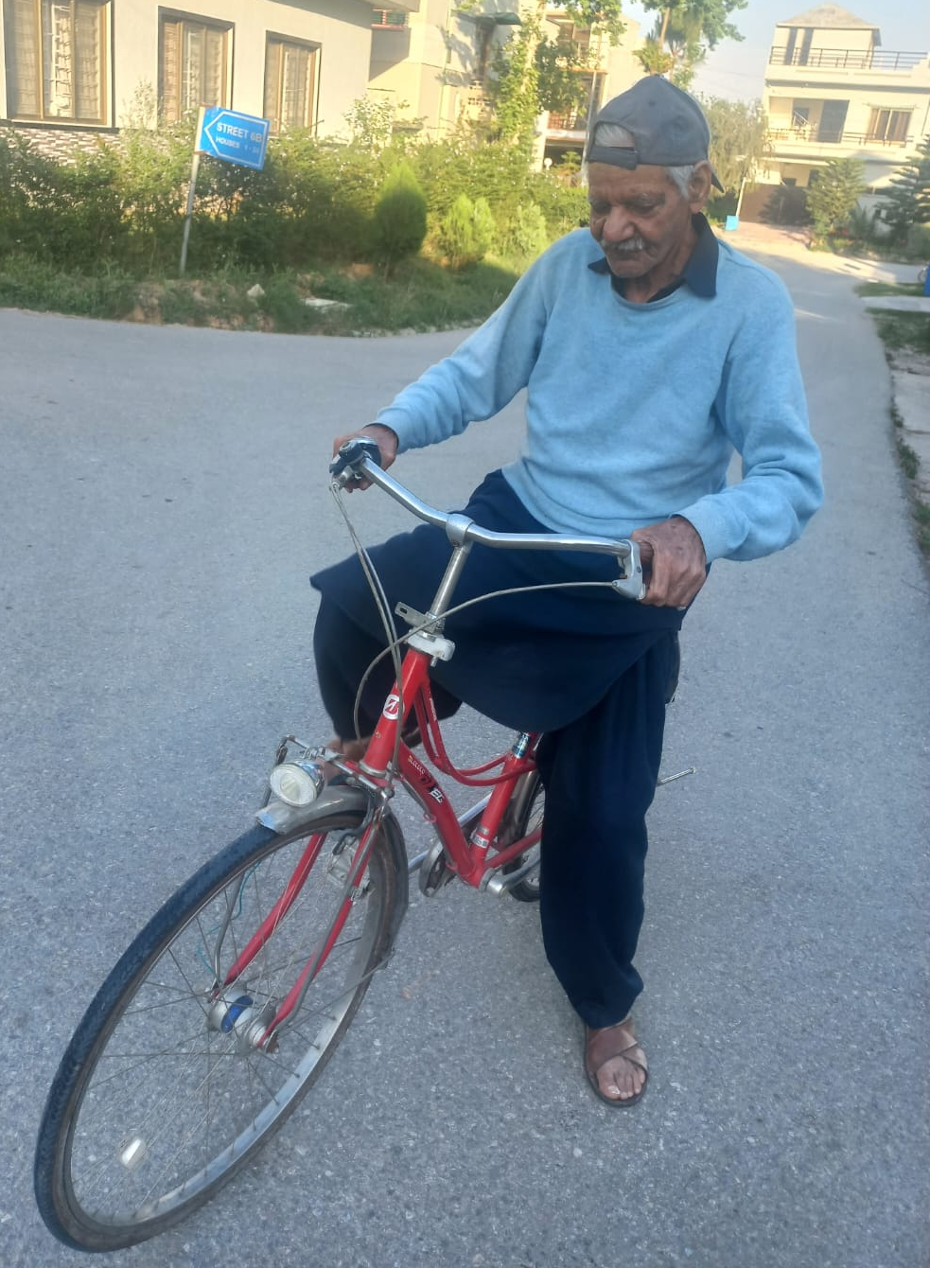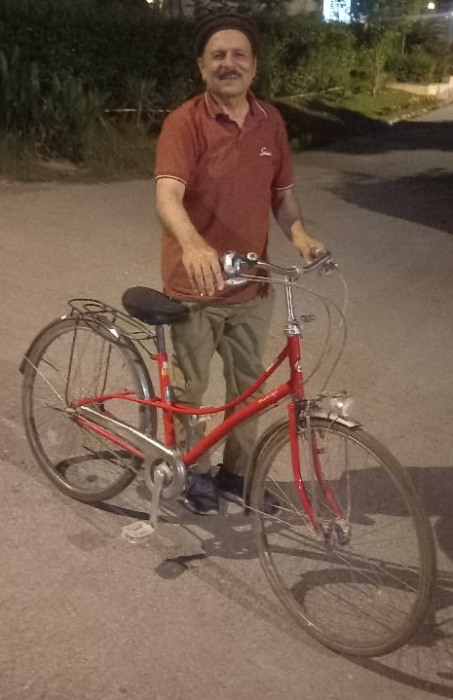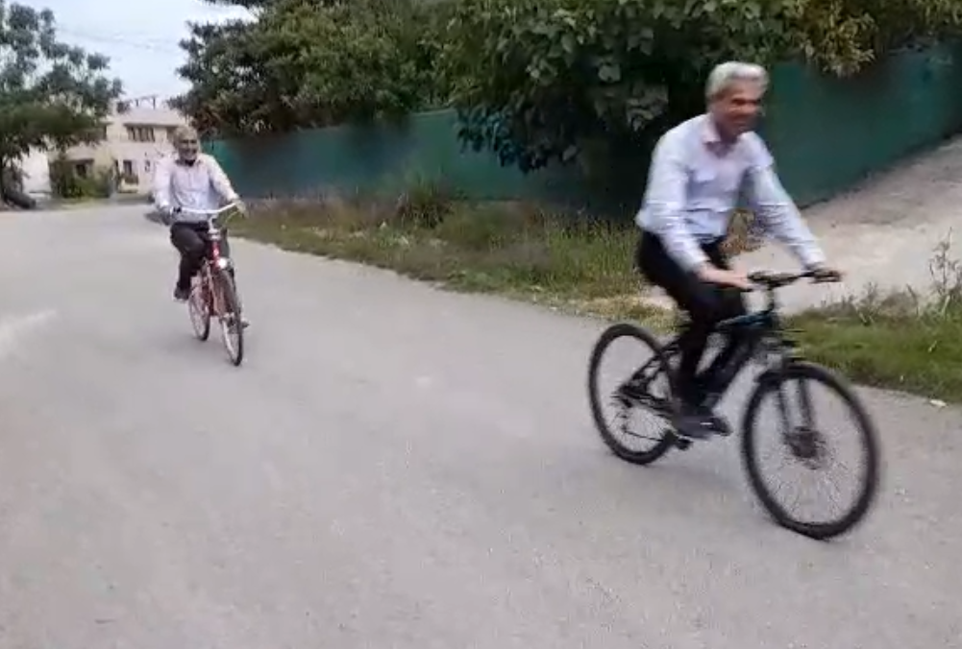
سائیکل سفر نیول اینکرج

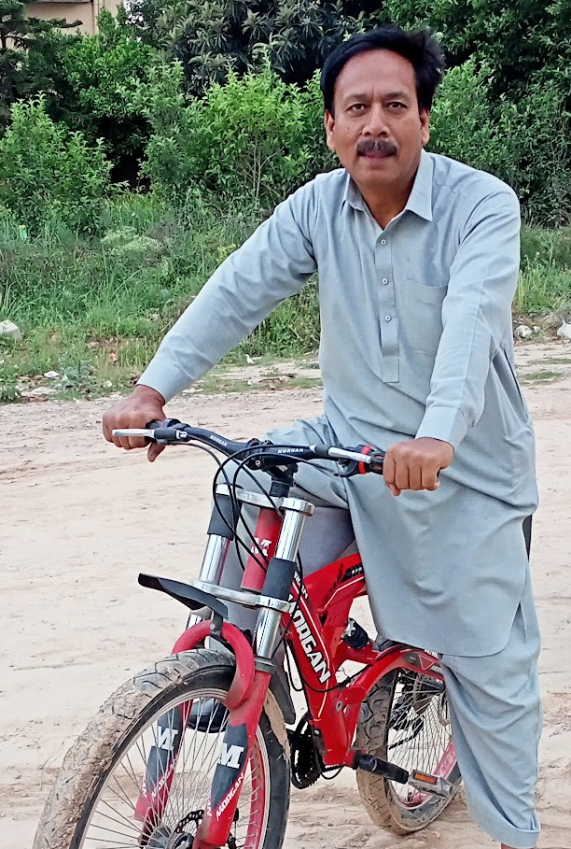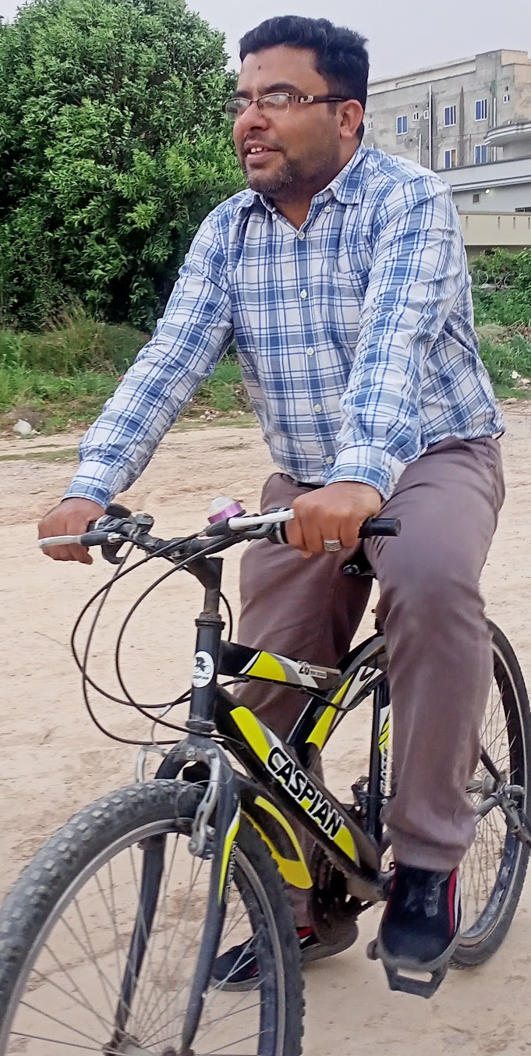
سائیکل سفرسواں گارڈن
مرکز سے موصول شدہ رپورٹ فارم اس رپورٹ کے ساتھ چسپاں کر دیا گیا ہے۔
اللہ تعالیٰ ہمیں احسن رنگ میں خدمت دین کی توفیق عطا فرمائے (آمین)

وسلام
حبیب احمد
ذعیم مجلس سواں گارڈن
تاریخ: 8 مئی، 2024
